Cenário Semanal
Cliente: Ministério da Saúde – SOS Emergência
Período: 15.04 a 21.04

Foram divulgadas mensagens sobre os textos “SOS Emergência: Para qualificar gestão e atendimento”em Porto Velho, Natal, Recife e Aracajuno site da Rede de Mobilização Social (RMS). O conteúdo foi replicado nas redes sociais em que a RMS administra perfis e a repercussão da ação foi considerada positiva, a partir dos comentários recebidos e compartilhamento das mensagens.

Total: 926 inserções

Site RMS: 34

Blog RMS: 31

01 novo texto intitulado “SOS Emergência: Para qualificar gestão e atendimento em Aracaju (SE)”foi inserido no site da Rede de Mobilização Social.

02visualizações do texto “SOS Emergência: Para qualificar gestão e atendimento – Porto Velho(RO)”, segundo Google Analytics.

19visualizações do texto “SOS Emergência: Para qualificar gestão e atendimento – Natal (RN)”, segundo Google Analytics.

03visualizações do texto “Recife qualifica atendimento em dois grandes centros de saúde”, segundo Google Analytics.

06 visualizações do texto “SOS Emergência: Para qualificar gestão e atendimento em Aracaju (SE)”, segundo Google Analytics.

Site RMS em outras plataformas

Biblioteca RMS:03

03visualizações na biblioteca “SOS Emergência”, segundo Google Analytics.

Inserções no Twitter do site RMS: 32

• 21inserções de mensagens no Twitter do site da Rede de Mobilização Social (RMS).

• 11usuários retransmitiram o conteúdo publicado.

Inserções no Perfil da RMS no Facebook:17

02 mensagensforam publicadasno perfil daRede de Mobilização Social (RMS).
- 15interações nas mensagens publicadas.
- 11curtis.
- 03 compartilhamento.
- 01 comentário.

Inserções na Fanpage do site da RMS: 841

- 02mensagensforam publicadas na página da Rede de Mobilização Social (RMS).
- 24interações nas mensagens publicadas.
-24 curtis.
- 815usuários foram alcançados* pelas mensagens publicadas, segundo dados estatísticos do Facebook.

* Alcance: é o número de pessoas únicas que viram as publicações.

Orkut do Site RMS: 02

Orkut – Perfil 01: 01
- 01 recado enviado para 993 amigos no Perfil 01.

Orkut – Perfil 02: 01
- 01recado enviado para 402 amigos no Perfil 02.

Destaques das Redes Sociais

Nome:Jefferson Guimarães, Jamerson Murta, Georgia O. Lobo, Rafaella Feliz, Márcia Cassimiro, Tatiana Guimarães, Ana Paula Silva, Nilse Mara Freire, Fátima Silva, Felipe Eduardo, Gabriella Lima, Juliana Roriz Martins e Patrícia Vasconcelos.
Local:Brasília (DF), Brasília (DF), Natal (RN), Brasília (DF), Rio de Janeiro (RJ), Curitiba (PR), Brasília (DF), Fortaleza (CE), Brasília (DF), Brasília (DF), Brasília (DF), Brasília (DF) e Brasília (DF).
Avaliação: Positiva
* 535pessoas viram essa publicação.

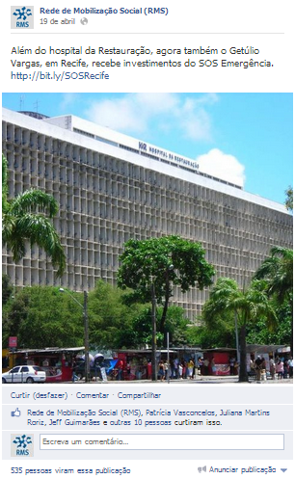

Nome: Léa Bicalho, Papo Aberto e Instituto Acervo.
Local:Não informado, Não informado e Guarulhos (SP).
Avaliação: Positiva.
